**Маршрут выходного дня**

«Стадион «Энергетик»»

«Физическое образование ребёнка есть база для всего остального. Без правильного применения гигиены в развитии ребёнка, без правильно поставленной физкультуры и спорта мы никогда не получим здорового поколения.» А. В. Луначарский

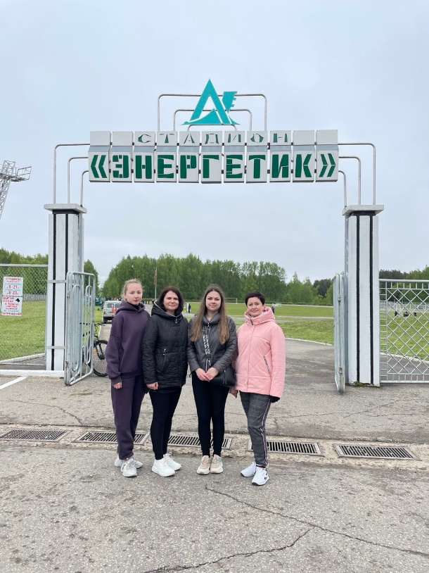

Цель: пропаганда ЗОЖ, обогащение знаний о спортивных объектах.

Тип экскурсии: семейный маршрут выходного дня

Вид экскурсии: пешеходная, вело.

Маршрут экскурсии: стадион «Энергетик»

Возраст: 4-5 лет

С собой можно взять: мяч, скакалку или любой спортивный инветарь, велосипед, воду, удобную спортивную обувь.

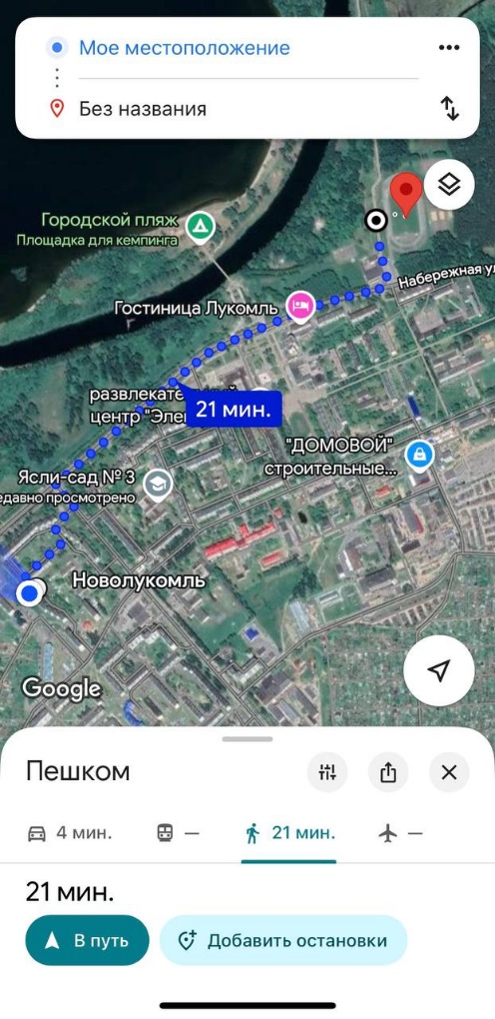СХЕМА МАРТШРУТА (пешком)

Дорогие родители!

Подарите себе и своим детям приятную прогулку на стадионе "Энергетик", который находится на территории физкультурно-оздоровительного комплекса в Новолукомле.

В городе Новолукомль находится спортивный комплекс "Энергетик", принадлежащий филиалу "Лукомльская ГРЭС" РУП "Витебскэнерго". Он предлагает разнообразные возможности для занятий спортом, включая:

* Игровой зал с трибунами, рассчитанный на 400 зрителей.
* Зал для атлетической гимнастики.
* Восстановительный центр.
* Стадион с беговыми дорожками, имеющими резиново-битумное покрытие.

Рекомендуем вам в спортивный комплекс "Энергетик" (г. Новолукомль, ул. Набережная, 2, тел. 5-70-48) – место, где можно активно и с пользой провести время всей семьей!

Здесь вас ждет современный стадион с футбольным полем, площадки для пляжного волейбола и мини-футбола, теннисный корт.

В комплексе можно взять напрокат спортивный инвентарь для зимних и летних видов спорта, поиграть в бильярд или настольный теннис. Для тех, кто хочет поддерживать форму, работают группы здоровья, атлетической гимнастики и фитнеса. "Энергетик" известен далеко за пределами Беларуси и рад гостям из разных стран.

«Энергетик» располагается по адресу: г. Новолукомль, ул. Набережная, 2. Тел. 5-70-48

Описание маршрута:

Предложите ребенку вместе прогуляться на городской стадион.

Двигаясь по маршруту до места, можно понаблюдать за погодой,

природой, при переходе дороги – вспомнить правила дорожного

движения. Побеседовать о пользе спорта. В какой форме и обуви надо

заниматься физкультурой.

Семейные прогулки связаны одной целью, где ребёнок чувствует свою

причастность к общему делу, видит, какую пользу он приносит.

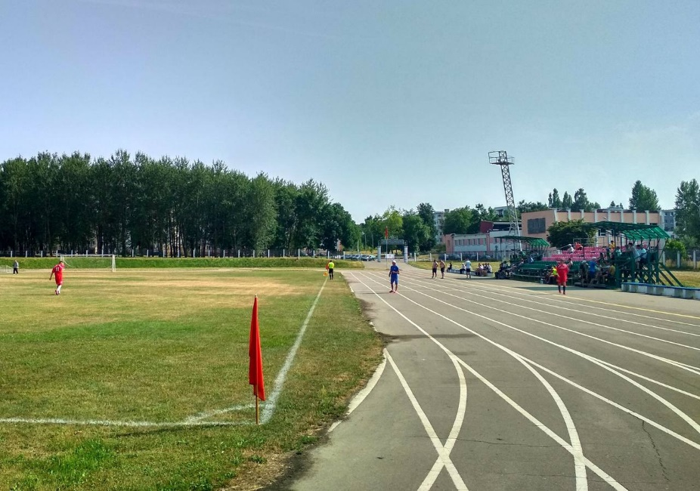Загадка

Зеленый луг,

Сто скамеек вокруг,

От ворот до ворот,

Бойко бегает народ.

На воротах этих

Рыбацкие сети. (Стадион).

Уточните у ребенка:

- Для чего нужен стадион?

- Какие виды спорта они знают?

- Какую они знают спортивную одежду и обувь? (кроссовки, бутсы,

кеды, шиповки, чешки и др.)

- Какими качествами должны обладать спортсмены? (силой, смелостью,

быстротой, ловкостью, меткостью).

- Чем и когда награждают спортсменов? (кубки, медали)

Маршрут по стадиону

Остановка №1 «Вход на стадион»

Остановка №2 «Футбольное поле «Родная сторона»»

На стадионе расположено большое футбольное поле с искусственным покрытием (107м х 72м), требующее специальной обуви. На поле установлены ворота. Вокруг поля – 400-метровые беговые дорожки для тренировок легкоатлетов. Трибуны вдоль поля предназначены для зрителей. Попробуйте пробежать с ребенком наперегонки по дорожке – это принесет радость!

Остановка №3 «Трибуны».

Трибуна на 400 зрительских места.

Разрешите ребенку посидеть на трибуне, представить себя зрителем.

Напомните о правилах поведения на трибуне во время матча.

Остановка №4 «Сектор для прыжков в длину»

Игровое упражнение «Кто дальше прыгнет»

Размер площадки 40 х 20м

Погоняйте с ребенком мяч)

Игровое упражнение «Попади в ворота»

Остановка №6 «Тренажеры»

Расскажите ребенку, для каких групп мышц предназначен тот или иной

тренажер. Продемонстрируйте упражнение. Подстрахуйте ребенка, если

он изъявит желание позаниматься.

Остановка №7 «Гимнастический городок»

Напомните ребенку о самостраховке, о правилах поведения на турнике.

Разрешите самостоятельно освоить гимнастический городок.

Остановка №8 «Баскетбольная площадка».

Размеры 15 х 28 м. Посадите ребенка себе на плечи, и пусть он

попробует попасть мячом в баскетбольную корзину!

После прогулки не забудьте поинтересоваться у ребенка:

- Что тебе понравилось и запомнилось?

Предложите ребенку вместе нарисовать, слепить или сделать

аппликацию увиденного на прогулке.

Фотографии оформите на память в семейный альбом «За здоровьем на

стадион»!